如何在windows虚拟机里配置条带化

* 问题描述

如何在windows虚拟机里配置条带化.

* 操作步骤

**注1:本案例基于windows server 2012 R2 Datacenter.**

**注2:请不要将临时盘(D盘)用作条带化.**

* 1. 通过Azure门户管理新建windows虚拟机.
  2. 创建完毕后, 附加空白磁盘,本范例新增两块1GB大小的空白磁盘.

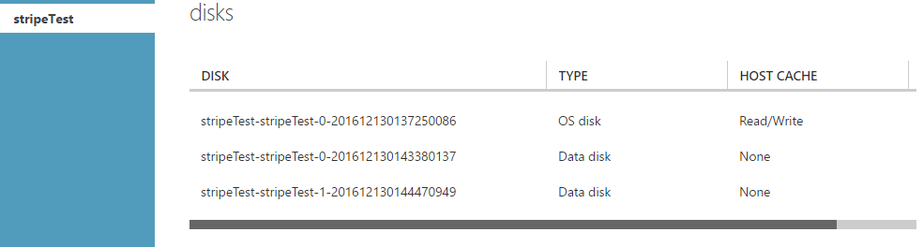

* 1. 附加磁盘结束以后, 通过RDP方式登陆虚拟机.
  2. 打开磁盘管理: 开始->运行->diskmgmt.msc.

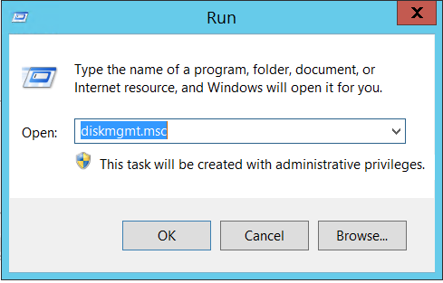

* 1. 在磁盘管理界面可以看到附加的两块空白磁盘:Disk 2 和Disk 3.

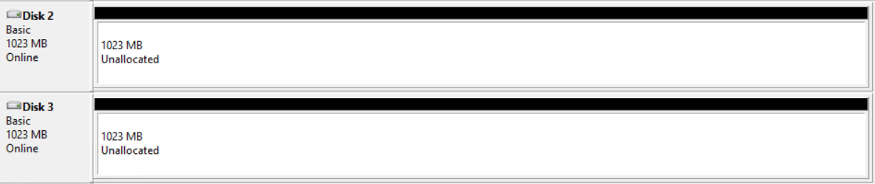

* 1. 选中Disk 2, 右键选择New Striped Volume,打开向导.

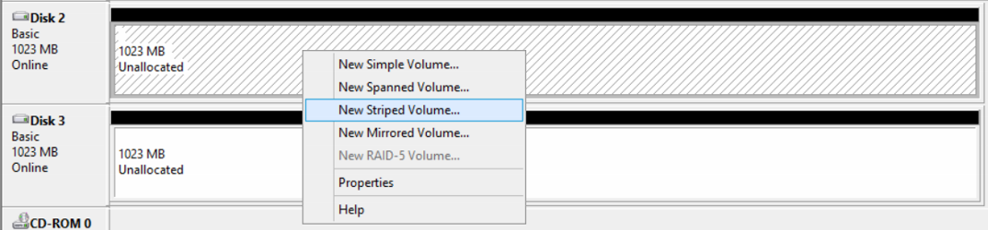

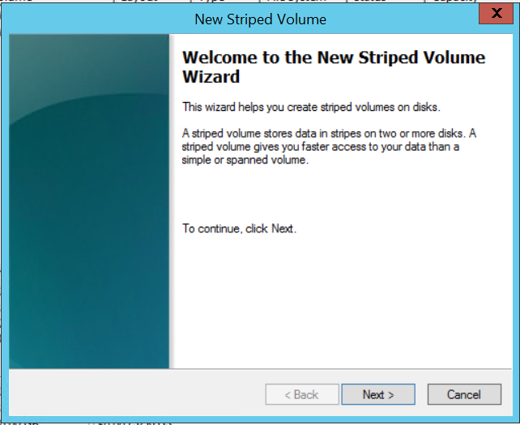

* 1. 点击下一步.
  2. 选择左侧可用磁盘,点击添加.

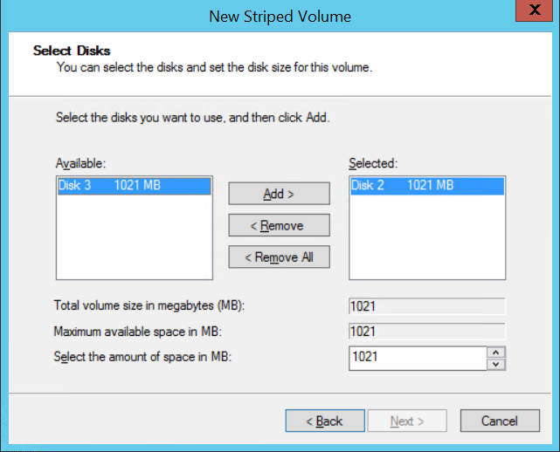

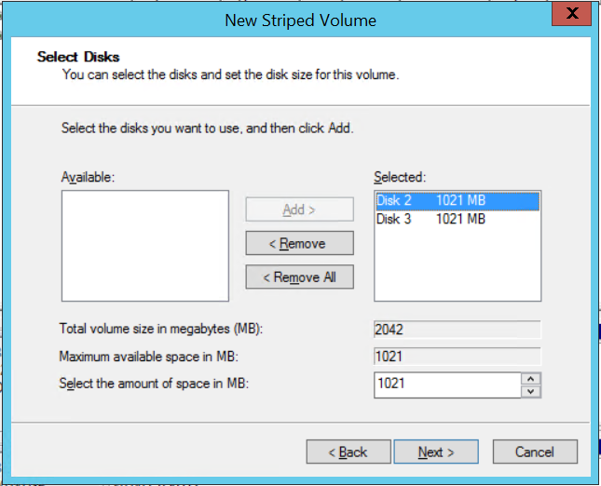

* 1. 点击下一步.
  2. 设置盘符.

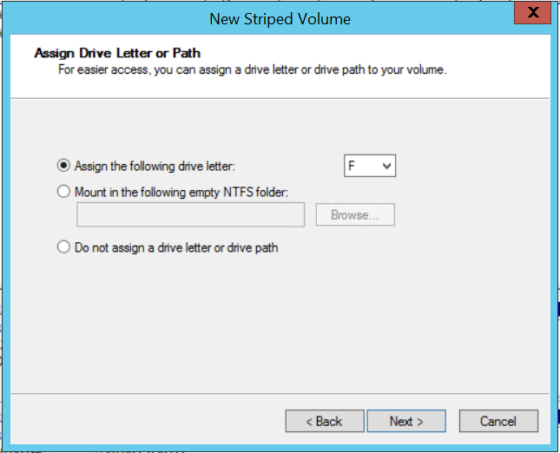

* 1. 设置卷标.

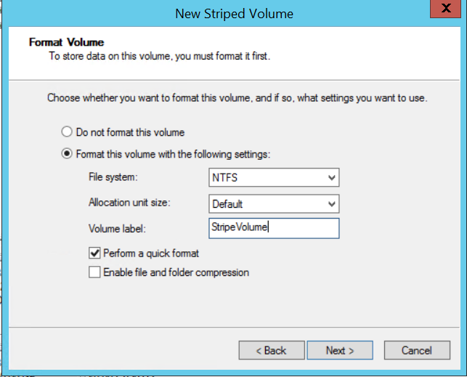

* 1. 格式化,完成.

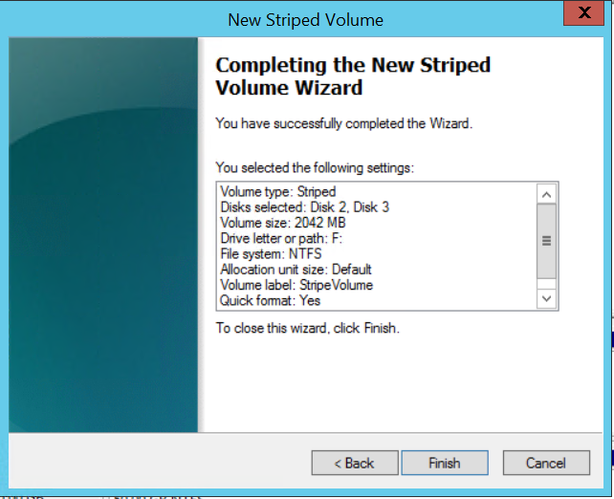

* 1. 打开我的电脑, 确认F盘是否可读写.

